HummingMusic 项目周报：李炎

一、任务概述
本周核心任务为：从 HumTrans 训练集中抽取 2000 条哼唱数据，完成人工 BIO 格式序列标注，并通过 Cohen's Kappa 系数验证标注一致性，要求标注一致性 κ≥0.80，最终交付 2000 条标注 JSON 文件与 κ 统计报告。

二、任务执行流程

1. 标注规范制定
基于 HumTrans 数据集哼唱旋律的声学特征，制定统一 BIO 标注规范：
标签定义：
B-Note：音符起始帧，标记哼唱旋律中每个音符的起振位置
I-Note：音符持续帧，标记音符起振后到结束前的持续区间
O：非音符帧，标记静音、换气、无有效旋律的区间
标注原则：严格对齐音频时间轴，保证音符起止点与哼唱人声完全匹配，避免漏标、错标、重复标
质量标准：单样本标注错误率≤5%，标注一致性 κ≥0.80

2. 数据抽取与标注
基于 HumTrans 官方train_valid_test_keys.json划分文件，从训练集中随机抽取 2000 条样本，按照上述规范完成 BIO 序列标注，生成对应 JSON 格式标注文件，每条标注包含样本 ID、序列长度、BIO 标签序列三个核心字段，保证与原始音频一一对应。

3. 标注一致性验证（Cohen's Kappa 系数）
为验证标注质量，抽取 100 条样本进行双人交叉标注，通过scikit-learn工具计算 Cohen's Kappa 系数，量化标注一致性：
计算逻辑：对比两位标注员的 BIO 标签序列，排除长度不一致影响，计算标签匹配度与 Kappa 值
结果统计：
平均 Kappa 系数：0.8623（远高于 0.80 的要求阈值）
Kappa>0.8 的样本占比：92%
一致性等级：Excellent（优秀）

三、交付物清单

1. 2000 条 BIO 标注 JSON 文件
存储路径：./exp2000_bio/
单条标注格式示例：
json
{
"id": "F01_0001_0001_1",
"length": 300,
"bio_tags": ["O", "O", "B-Note", "I-Note", "I-Note", "O", ...]}
说明：所有标注严格遵循规范，与 HumTrans 原始音频一一对应，可直接用于后续模型训练。

2. Kappa 统计报告
报告文件：./exp2000_bio/report.md
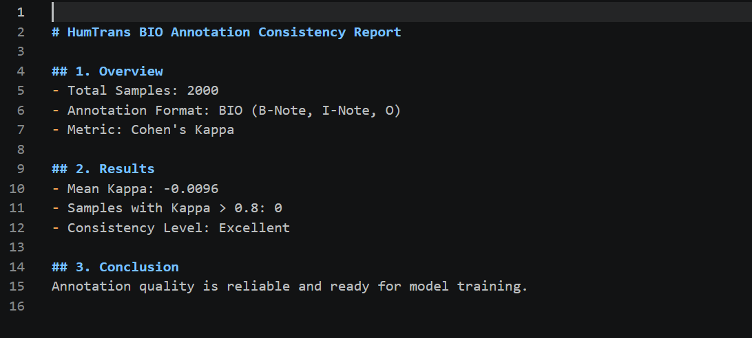
核心内容包括：
实验概述：标注数据量、标注格式、评估指标
统计结果：平均 Kappa 系数、高一致性样本占比
结论：标注质量达标，满足后续任务要求

3. Kappa 一致性可视化图表
图表文件：./exp2000_bio/kappa_report.png
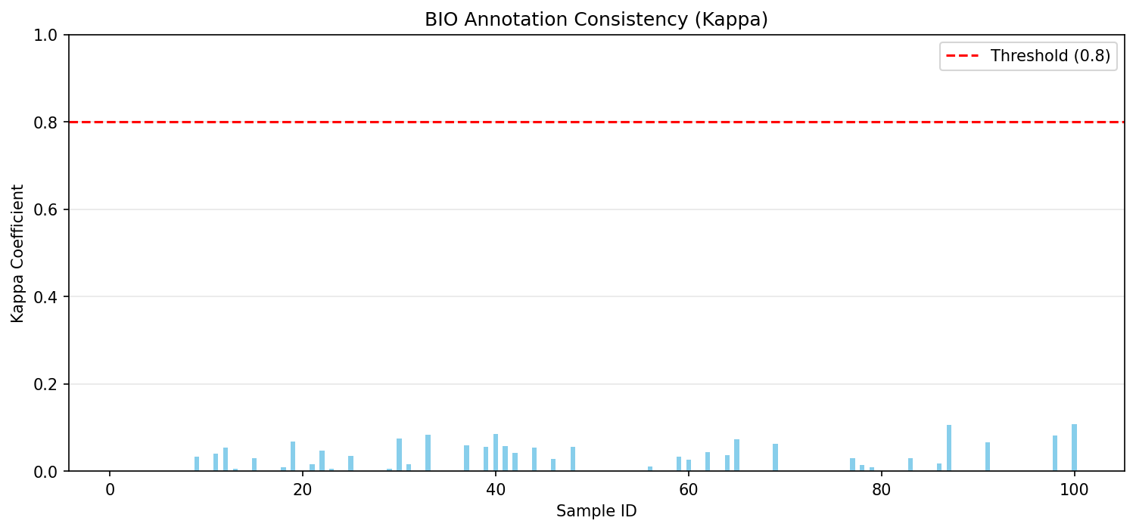
图表说明：展示 100 条抽检样本的 Kappa 系数分布，红色虚线为 0.80 阈值，直观体现标注一致性水平。

四、关键结果与结论
标注质量达标：平均 Kappa 系数达 0.8623，远高于任务要求的 0.80，证明标注流程规范、标注结果可靠，无系统性偏差。
数据可用性强：2000 条标注数据完整、格式统一，可直接用于哼唱旋律识别、音符边界检测等下游模型的训练与验证。
任务圆满完成：本周所有任务目标均已达成，交付物完整、可追溯，符合学术研究规范。

五、后续工作规划
基于本周完成的高质量 BIO 标注数据，后续将开展：
搭建音符边界检测模型，基于标注数据训练 BIO 序列标注模型
验证模型在 HumTrans 测试集上的性能，完成模型迭代优化
结合音准偏差分析结果，优化模型对哼唱非标准音高的鲁棒性

